"Əhali qrupuna aid olan yeni istehlakçının qeydiyyata alınması" elektron xidmətinin istifadə təlimatı

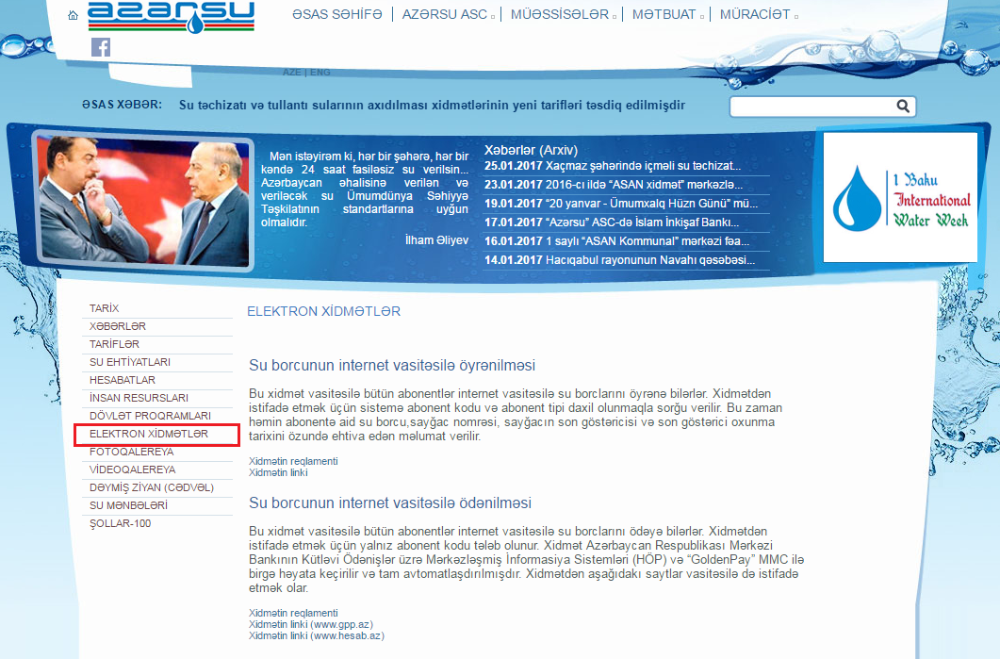
Elektron xidmətdən istifadə etmək üçün siz www.azersu.az saytında “Elektron xidmətlər” bölməsində olan müvafiq linkdən (Şəkil1) və ya www.e-gov.az portalından “Azərsu” Açıq Səhmdar Cəmiyyətinin təqdim etdiyi elektron xidmətlərin siyahısından “Əhali qrupuna aid olan yeni istehlakçının qeydiyyata alınması” xidmətini (Şəkil 2) seçməlisiniz.
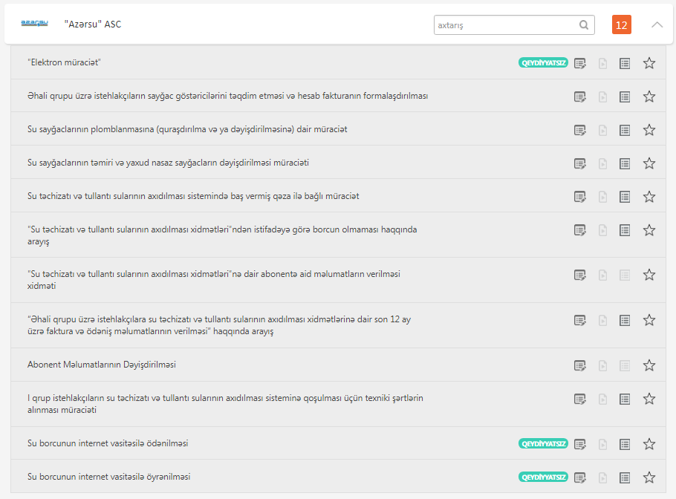
Şəkil 1
Şəkil 2
Açılan növbəti pəncərədən elektron xidmətə daxil olmaq üçün aşağıdakı giriş vasitələrindən biri seçilməlidir: (Şəkil 3)
- elektron imza ilə daxil olmaq;
- asan imza ilə daxil olmaq;
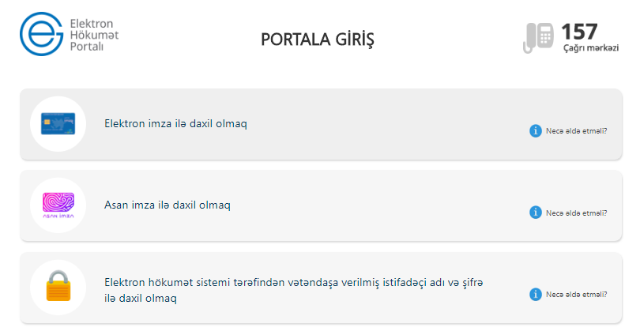
- Elektron hökumət sistemi tərəfindən vətəndaşa verilmiş istifadəçi adı və şifrə ilə daxil olmaq.
Şəkil 3

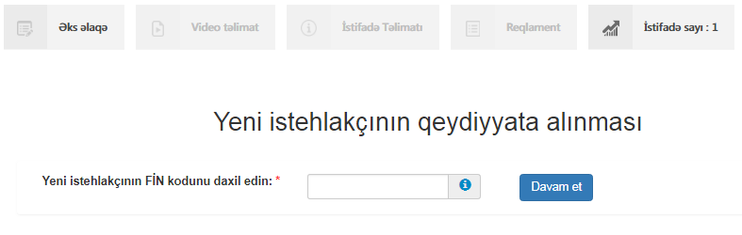
Açılan pəncərədə yeni abonent kimi qeydiyyata alınması istənilən istehlakçının FİN kodu daxil edilməlidir və “Davam et” düyməsi seçılməlidir. (Şəkil 4)
Şəkil 4

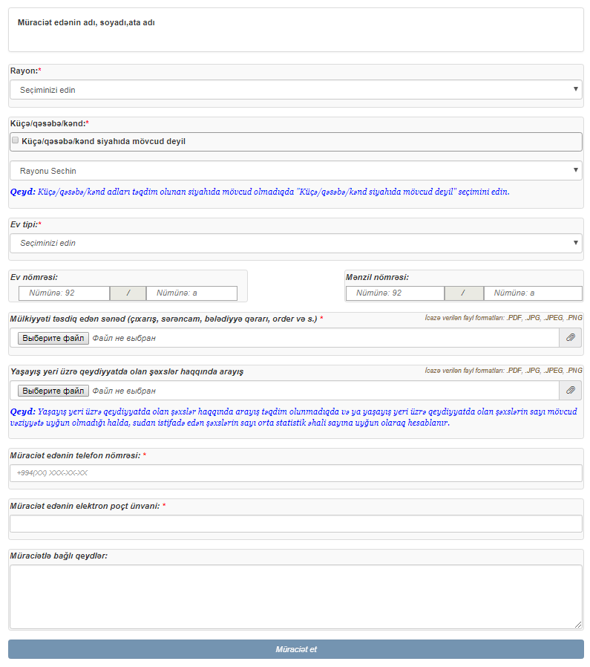
“Davam et” düyməsi seçildikdə daxil edilən FİN kodun doğruluğu yoxlanılacaqdır. Daxil edilən məlumat doğru olduğu təqdirdə şəkil 5-də təqdim olunan pəncərə açılacaqdır.
Şəkil 5
Müraciətin qeydiyyata alınması üçün açılan pəncərədə aşağıda qeyd edilən məlumatların daxil edilməsi lazımdır:
- Rayonun adı;
- İstehlakçının ünvanı (küçə/qəsəbə/kənd, ev nömrəsi, mənzil nömrəsi);
- Bina evi və ya həyət evi seçimi;
- Texniki şərt sənədinin elektron formada yüklənməsi (zəruri olduqda);
- Mülkiyyəti təsdiq edən sənədin (çıxarış, sərəncam, bələdiyyə qərarı, order və s.) elektron formada yüklənməsi;
- Yaşayış yeri üzrə qeydiyyatda olan şəxslər haqqında arayışın elektron formada yüklənməsi;
- Müraciət edənin telefon nömrəsi;
- Müraciət edənin elektron poçt ünvanı;
- Müraciətlə bağlı qeydlər.
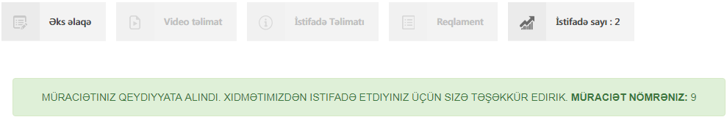
Məlumatlar daxil edildikdən sonra “Müraciət et” düyməsi basıldıqda müraciət uğurla qeydiyyata alındlqda ekranda “Müraciətiniz qeydiyyata alındı. Xidmətimizdən istifadə etdiyiniz üçün sizə təşəkkür edirik. Müraciət nömrəniz: _XX_” məlumatı verilir (Şəkil 6). Müraciət forması doldurulduqda uyğunsuzluqlar və yanlışlıqlar olduqda müraciətin qəbulundan imtina edilir.
Şəkil 6

Müraciət qeydiyyata alındıqdan sonra Cəmiyyətin müvafiq struktur vahidinə icraya yönləndirilir. Daxil olan müraciətə aidiyyəti əməkdaşlar tərəfindən baxılır və təqdim olunan məlumatlar düzgün olduğu təqdirdə müraciət icra üçün qəbul olunur.
Təqdim edilən sənədlər əsasında baza məlumatları yoxlanılaraq abonent bazasında müvafiq qeydlər aparılaraq müraciət icra olunur. Müraciətin icrasının nəticəsində yeni müqavilə yaranır. Bundan sonra istehlakçının elektron poçt ünvanına müvafiq sukanal idarəsinə yaxınlaşması və yeni müqaviləni imzalaması üçün bildiriş göndərilir. Yeni müqavilə imzalandıqdan sonra imzalanmış müqavilənin 1 nüsxəsi abonentə təqdim olunur.

